**Védett fajok**

A Magyarországon fokozottan védett állatok adatainak gyűjteményét vizsgáljuk a következő adatbázisban. Az allat.txt állomány a fokozottan védett állatfajok legfontosabb adatait tartalmazza. A kategoria.txt-ben az állatok rendszertani elnevezései, az ertek.txt-ben az állatok eszmei érték csoportjai vannak megadva.

1. Készítsen új adatbázist allatfajok néven! Importálja az adattáblákat az adatbázisba allat, kategoria és ertek néven! A txt-típusú adatállományok tabulátorokkal tagolt, UTF-8 kódolásúak, és az első soruk tartalmazza a mezőneveket.

2. Beolvasás után állítsa be a megfelelő adatformátumokat és kulcsokat!

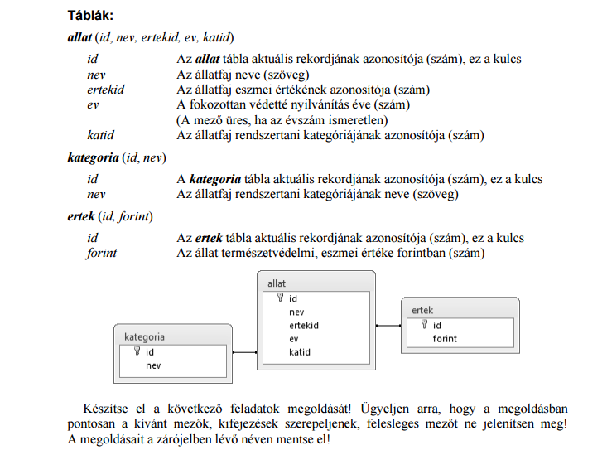

3. Listázza ki lekérdezés segítségével ábécérendben azokat az állatfajneveket, amelyekben szerepel a „bagoly” szórészlet!

select nev from allat where nev like "%bagoly%" order by nev;

4. Számolja meg lekérdezés segítségével, hogy a madarak fokozottan védetté nyilvánítása közül hány történt 1850 és 1950 között (e két évszámot is beleértve)!

select count(allat.id) as mennyi from allat, kategoria where allat.katid=kategoria.id and ev between 1849 and 1951;

5. Adja meg lekérdezés segítségével, hogy rendszertani kategóriánként hány állatfaj van az adatbázisban! A listában a kategória neve és a darabszám jelenjen meg, az utóbbi szerint csökkenő sorrendben!

select count(allat.id), kategoria.nev from allat, kategoria where allat.katid=kategoria.id group by 2 order by 1 desc;

6. Készítsen lekérdezést, amelyben a madarak nevét listázza ki a fokozottan védetté nyilvánítás évével együtt! A nevek ábécérendben jelenjenek meg!

select allat.nev, allat.ev from allat, kategoria where allat.katid=kategoria.id and kategoria.nev="madarak" order by nev;

7. Adja meg lekérdezés segítségével, hogy melyik évben és mely állatot, milyen értékben nyilvánították utoljára fokozottan védetté Magyarországon! Ha egyszerre több állatnév szerepelne a megoldásban, akkor megadható az összes, de elegendő egyet megadni.

select allat.nev, allat.ev, ertek.forint from allat, ertek where allat.ertekid=ertek.id and allat.ev=(select min(allat.ev) from allat where allat.ev>0);

8. Sorolja fel lekérdezés segítségével a dunai ingolával azonos eszmei értékű állatokat! A listában a „dunai ingola” ne szerepeljen!

select allat.nev, forint from allat, ertek where allat.ertekid=ertek.id and forint=(select ertek.forint from allat, ertek where allat.ertekid=ertek.id and allat.nev="dunai ingola") and nev!="dunai ingola";

9. Írassa ki lekérdezés segítségével azoknak az állatfaj kategóriáknak a nevét, amelyeknél 1-nél több esetben nincs kitöltve a fokozottan védetté nyilvánítás éve!

10. Lekérdezés segítségével adja meg azokat a rendszertani kategórianeveket, amelyekhez nem tartozik fokozottan védett állat!

select kategoria.nev, count(allat.id) as mennyi from kategoria left join allat on allat.katid=kategoria.id group by kategoria.nev;

11. A sasoknak mennyi az össz eszmei értékük?

select sum(ertek.forint) as mennyi from allat, ertek where allat.ertekid=ertek.id and allat.nev like "%sas";

12. Melyik az a kategórianév, amelyben 10-nél több állat tartozik?

select kategoria.nev, count(allat.nev) from allat, kategoria where allat.katid=kategoria.id group by 1 having count(allat.nev)>10;

13. Melyik az a kategórianév, amelyhez a legtöbb állat tartozik?

select kategoria.nev, count(allat.nev) as mennyi from allat, kategoria where allat.katid=kategoria.id group by 1 order by 2 desc limit 1;

14. Melyik állatnak van leghosszabb neve?//length

select allat.nev from allat where length(allat.nev)=(select max(length(allat.nev)) from allat);

15. A kategórianeveket írjuk át nagybetűssé!//upper

select upper(kategoria.nev) from kategoria;

16. A sasok nevében a szóközöket cseréljük le kötőjelekre!//replace

select replace(allat.nev," ","-") from allat where allat.nev like "%sas";

17. Írattassuk ki együtt az állatok neveit az értékükkel abc sorrendben!

18. Melyik az az állatfajta, amelynek a nevében a legtöbb ’a’ betű szerepel?//length, replace

select allat.nev, length(allat.nev)-length(replace(allat.nev,"a","")) as mennyi from allat order by 2 desc limit 1;

19. Melyek azok a gémek, amelyek nevében van szóköz?//mid=substr, locate

select mid(nev,1,locate(' ',nev)) FROM allat where nev like "%gém";

select allat.nev FROM allat where nev like "%gém" and length(nev)-length(replace(nev," ",""))>0;

select allat.nev from allat where locate(" ",nev)>0 and nev like "%gém";